**110年8月20日餐點**

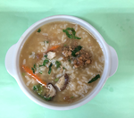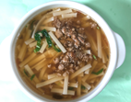

**早餐(蔬菜蛋花粥) 下午點心(大滷麵)**

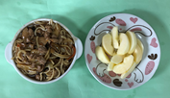

**午餐(什錦海鮮麵 、水果)**